Εισαγωγική Επιμόρφωση για την εκπαιδευτική αξιοποίηση ΤΠΕ (Επιμόρφωση Β1 Επιπέδου)

Ερωτηματολόγιο σχετικά με τις εποχές

(απαντήσεις)

Διεύθυνση

Επιμόρφωσης & Πιστοποίησης

Έκδοση 1η

Νοέμβριος 2016

1. Ποιο από τα παρακάτω σχήματα πιστεύετε ότι αντιπροσωπεύει καλύτερα την τροχιά της Γης κατά την περιφορά της γύρω από τον Ήλιο. (Σημειώστε ένα ν στο αντίστοιχο κουτάκι)
Το σχήμα α | ν | Το σχήμα γ
Το σχήμα β |  | Το σχήμα δ

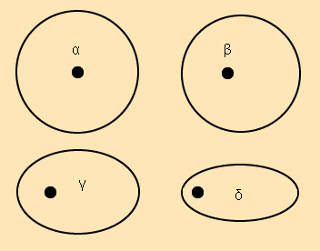

2. Όταν στην Ελλάδα έχουμε χειμώνα, σε ποιο σημείο της τροχιάς της, κατά την περιφορά της γύρω από τον Ήλιο, νομίζετε ότι βρίσκεται η Γη; (Σημειώστε ένα ν στο αντίστοιχο κουτάκι)
Α. | Στο περιήλιο, δηλ. στο πιο κοντινό σημείο της τροχιάς γύρω από τον Ήλιο | ν
Β. | Στο αφήλιο, δηλ. στο πιο μακρινό σημείο της τροχιάς γύρω από τον Ήλιο
Γ. | Σε μέση απόσταση, σχετικά με το περιήλιο και το αφήλιο
Δ. | Πουθενά σταθερά, η θέση της μεταβάλλεται κάθε χρόνο

3. Πότε η Γη δέχεται περισσότερη ηλιακή ενέργεια; (Σημειώστε ένα ν στο αντίστοιχο κουτάκι)
Α. | Στις 4 Ιουλίου δέχεται 53,5% περισσότερη ηλιακή ενέργεια απ’ ότι στις 3 Γενάρη
Β. | Στις 3 Γενάρη δέχεται 7% περισσότερη ηλιακή ενέργεια απ’ ότι στις 4 Ιουλίου | ν
Γ. | Στις 4 Ιουλίου δέχεται 7% περισσότερη ηλιακή ενέργεια απ’ ότι στις 3 Γενάρη
Δ. | Στις 3 Γενάρη δέχεται 53,5% περισσότερη ηλιακή ενέργεια απ’ ότι στις 4 Ιουλίου
Ε. | Η ηλιακή ενέργεια που δέχεται η ΓΗ είναι πάντα σταθερή

4. Γιατί νομίζετε ότι έχουμε εποχές στην Ελλάδα; Αιτιολογήστε σύντομα.

Λόγω τις κλίσης του άξονα της Γης, οι ακτίνες του Ήλιου δεν πέφτουν πάντα με την ίδια γωνία.

